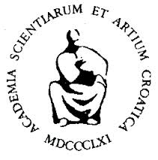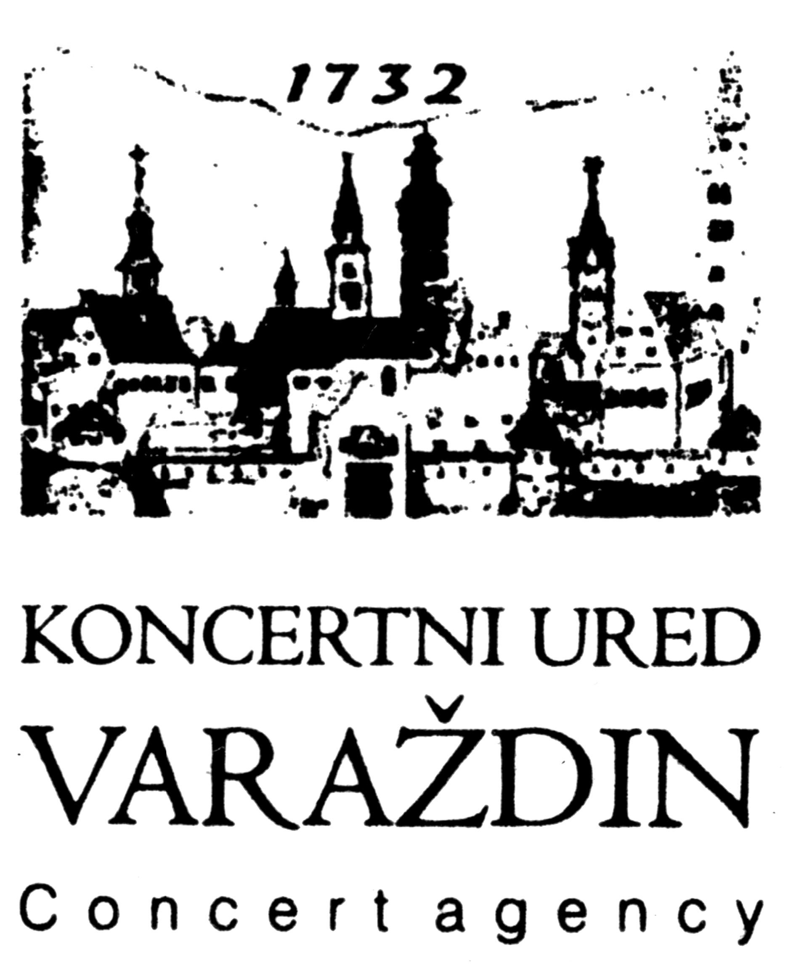

HRVATSKA AKADEMIJA ZNANOSTI I UMJETNOSTI

Zavod za znanstveni rad u Varaždinu

i

KONCERTNI URED VARAŽDIN

pozivaju Vas na znanstveni skup pod nazivom:

Akademik Jurica Murai – život i djelo.

Muzikološki, pedagoški i reproduktivni
doprinos hrvatskoj glazbi.

U povodu 15. obljetnice smrti

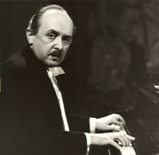

Varaždin, 26. rujna 2014.
Skupštinska dvorana Varaždinske županije, Franjevački trg 7

Znanstveni skup počinje u 10 sati.

U 12.00 sati koncert u čast

Hrvatske akademije znanosti i umjetnosti

Hrvoje JUGOVIĆ
''In memoriam Jurica Murai''

